네트워크, 비동기처리, DB처리

이름 : 이동길

목차
1. 개요 4
1.1 3계층 설계 요약 5
1.2 플랫폼별 I/O 백엔드 5
2. 네트워크 처리 구조 5
2.1 계층 구조 5
2.2 연결 수립 → 세션 생성 흐름 6
2.3 Session 구조 8
2.4 수신 처리와 패킷 재조립 9
2.5 송신 처리 9
2.6 에러 처리 통합 (ProcessErrorCompletion) 10
3. 비동기 처리 구조 11
3.1 스레드 역할 분리 11
3.2 DBTaskQueue — 논블로킹 DB 오프로딩 (TestServer) 12
3.3 KeyedDispatcher — 세션 라우팅 12
3.4 OrderedTaskQueue — DBServer 키 순서 보장 13
4. DB 처리 구조 14
4.1 TestServer 로컬 DB 경로 15
4.2 TestDBServer DB 처리 15
5. 주요 참조 파일 15
네트워크 계층 15
비동기 16
DB 계층 16

1. 개요
이 보고서는 NetworkModuleTest 프로젝트의 네트워크 처리 구조, 비동기 처리 구조, DB 처리 구조를 코드 수준에서 정리한다. 멀티플랫폼으로서 아키텍처의 각 계층이 어떻게 협력하고, 데이터가 어떤 경로로 흐르며, 비동기·논블로킹 설계가 어떻게 적용되어 있는지를 중심으로 기술한다.
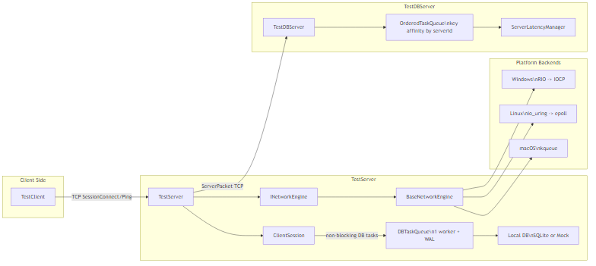
▲ 전체 아키텍처 개요 — INetworkEngine · AsyncIOProvider · 스레드 역할 분리
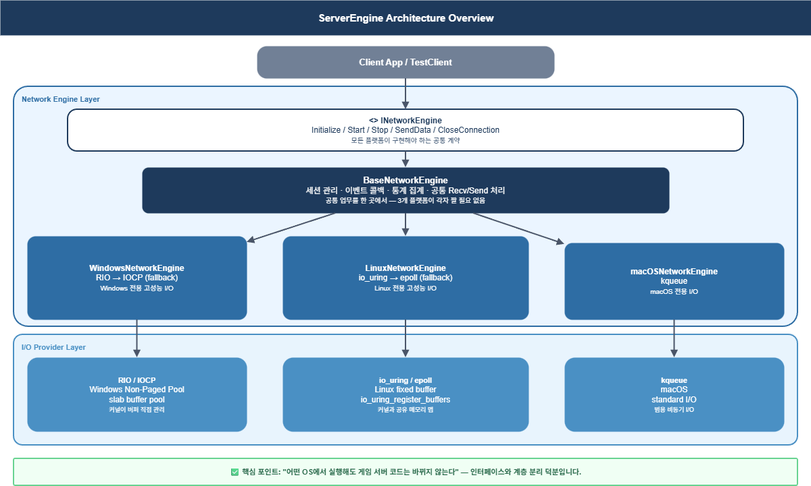
▲ 아키텍처 계층 구조

1.1 3계층 설계 요약
계층 | 핵심 컴포넌트 | 역할 요약
네트워크 | INetworkEngine  BaseNetworkEngine  AsyncIOProvider | 플랫폼별 I/O 완료 처리  세션 생성·관리  송수신 비동기 제공
비동기 처리 | ThreadPool  KeyedDispatcher  DBTaskQueue  OrderedTaskQueue | 로직 워커 스레드 풀  세션 키 친화도 라우팅  논블로킹 DB 오프로딩
DB 처리 | IDatabase  SQLiteDatabase / MockDatabase  ServerLatencyManager | 교체 가능한 DB 추상화  로컬 SQLite / 테스트 Mock  DBServer 지연 시간 기록

1.2 플랫폼별 I/O 백엔드
플랫폼 | 1순위 백엔드 | 폴백 백엔드 | 비고
Windows | RIO (Registered I/O) | IOCP | WSA 10055 방지를 위한 Slab 풀
Linux | io_uring | epoll | kernel 5.1+ 필요
macOS | kqueue | — | 단일 백엔드

2. 네트워크 처리 구조
네트워크 계층은 INetworkEngine 인터페이스와 AsyncIOProvider 플랫폼 추상화의 2계층으로 분리된다. 공통 동작(세션 관리, 이벤트 콜백, 통계)은 BaseNetworkEngine이 담당하고, 플랫폼 특화 동작(소켓 accept, completion 처리)은 각 플랫폼 구현체가 담당한다.

2.1 계층 구조
컴포넌트 | 역할 | 주요 코드 포인트
INetworkEngine | 외부 API 인터페이스  Initialize / Start / Stop  SendData / CloseConnection | Network/Core/NetworkEngine.h:72
BaseNetworkEngine | 공통 구현  세션 조회·제거  이벤트 콜백 등록  통계 집계 | Network/Core/BaseNetworkEngine.cpp:28
AsyncIOProvider | 플랫폼 I/O 추상화  RecvAsync / SendAsync  AssociateSocket | Network/Core/AsyncIOProvider.cpp:74
Platform Engine | 소켓 accept 루프  Completion 처리  (Windows / Linux / macOS) | Network/Platforms/WindowsNetworkEngine.cpp:128

2.2 연결 수립 → 세션 생성 흐름
플랫폼 AcceptLoop()에서 새 연결을 처리하는 공통 흐름은 아래와 같다.
- accept()로 소켓 수락
- SessionManager::CreateSession()으로 세션 객체 생성
- AsyncIOProvider::AssociateSocket()으로 I/O 백엔드 연동
- 로직 스레드풀에서 OnConnected + Connected 이벤트 비동기 실행
- 첫 번째 Recv 등록 (수신 루프 시작)
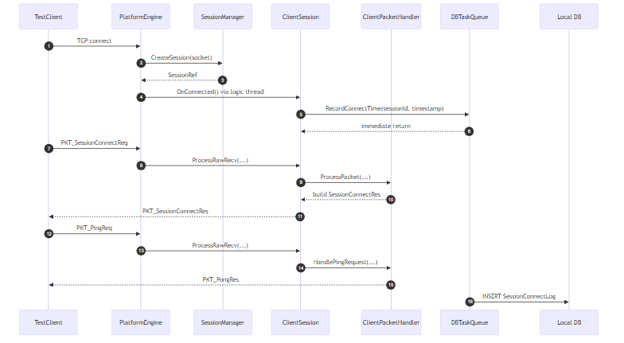
▲ 클라이언트 생명주기 시퀀스 — 접속 수락 → 핸드셰이크 → ping/pong → 종료
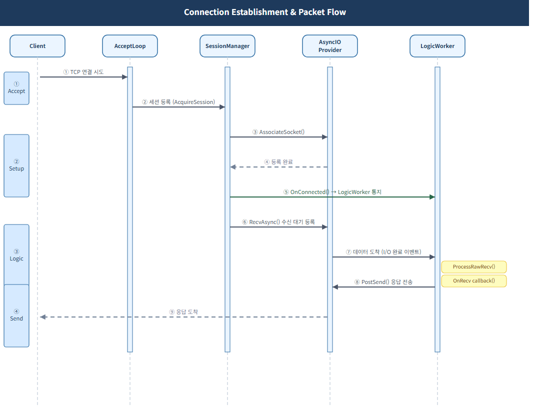
▲ 연결 수립 시퀀스

2.3 Session 구조
Session은 네트워크 계층의 핵심 단위다. 연결 상태, 송수신 큐, AsyncScope를 하나의 객체로 관리하며, 동기화는 역할별로 분리된 프리미티브가 담당한다.
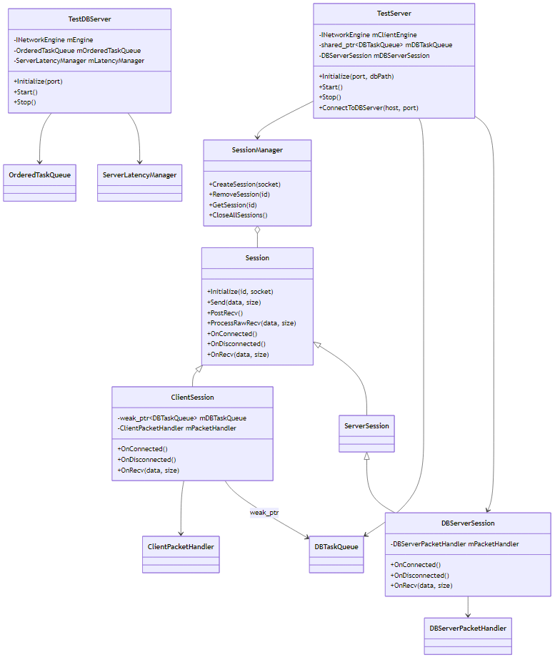
▲ Session UML — 주요 멤버 변수 및 동기화 프리미티브 구조
동기화 프리미티브 | 보호 대상 | 설계 포인트
mSendMutex (mutex) | mSendQueue · mAsyncProvider | 락 내 shared_ptr 스냅샷만 복사 후 즉시 해제  실제 I/O 호출은 락 외부에서 수행
mState (atomic, acq_rel) | 연결 상태 enum | exchange로 Close() TOCTOU 이중 닫기 방지
mSocket (atomic, acq_rel) | 소켓 핸들 | Close/Send 간 race 방지
mIsSending (atomic CAS) | 이중 전송 방지 | compare_exchange_strong(false→true)  한 스레드만 PostSend() 진입 보장
mSendQueueSize (atomic) | 큐 크기 fast-path 조회 | relaxed read (부정확해도 됨)  release store

2.4 수신 처리와 패킷 재조립
수신 완료 이벤트는 ProcessCompletions()에서 감지되어 BaseNetworkEngine::ProcessRecvCompletion()으로 전달된다. 이후 로직 스레드풀로 넘겨진 Session::ProcessRawRecv()에서 TCP 스트림을 재조립한다.
- PacketHeader(size, id) 기준으로 완전한 패킷이 조립될 때까지 버퍼 누적
- 유효하지 않은 크기 또는 오버플로우 탐지 시 세션 즉시 종료
- POSIX 경로: RecvAsync()를 직접 구동 (PostRecv() 미사용)
Session.cpp:445 — TCP 스트림 재조립 진입점
BaseNetworkEngine.cpp:255 — 수신 완료 공통 처리

2.5 송신 처리
Session::Send()는 SendResult를 반환해 호출자에게 백프레셔 피드백을 제공한다. mIsSending CAS와 mSendQueueSize atomic으로 불필요한 락 경쟁과 이중 전송을 방지한다.
SendResult 값 | 의미 | 호출자 조치
Ok | 전송 성공 (큐잉 또는 즉시 전송) | 없음
QueueFull | 큐 백프레셔 임계값 초과 | 잠시 후 재시도 또는 세션 종료
NotConnected | 세션 미연결 | 재시도 금지
InvalidArgument | null 또는 최대 크기 초과 패킷 | 재시도 금지 — 호출 측 버그

ℹ 참고: bytesSent <= 0인 송신 완료는 DataSent 이벤트를 발생시키지 않고 ProcessErrorCompletion()으로 라우팅하여 세션을 정상 종료한다. (BaseNetworkEngine.cpp:ProcessSendCompletion)
ℹ 참고: 이벤트 스레드 일관성: OnDisconnected는 CloseConnection() 경로와 recv 오류 경로 모두 로직 스레드풀로 전달되어 실행된다. 콜백 호출 스레드가 일관하게 유지된다.

2.6 에러 처리 통합 (ProcessErrorCompletion)
3개 플랫폼(Windows/Linux/macOS) 에러 완료 경로를 단일 헬퍼로 통합했다. Send/Recv 방향 구분, AsyncScope 경유 disconnect, 방향별 통계 집계를 모든 플랫폼에서 일관되게 처리한다.
항목 | 내용
함수 시그니처 | ProcessErrorCompletion(SessionRef, AsyncIOType, OSError)
방향별 카운터 | AsyncIOType::Send → mTotalSendErrors++  AsyncIOType::Recv → mTotalRecvErrors++  Statistics::totalErrors = sendErrors + recvErrors
예상 종료 판별 | WSAECONNRESET / WSAESHUTDOWN / EPIPE / ECONNRESET / osError==0  → Logger::Warn (정상 종료)  그 외 → Logger::Error (비정상)
disconnect 경로 | ProcessRecvCompletion(session, 0, nullptr) 경유  → AsyncScope 경유 OnDisconnected — 모든 플랫폼 동일
코드 포인트 | BaseNetworkEngine.cpp:ProcessErrorCompletion

3. 비동기 처리 구조
비동기 처리는 I/O 완료 스레드(플랫폼 엔진)와 로직 스레드풀(KeyedDispatcher)의 역할 분리를 기반으로 한다. DB 작업은 별도의 논블로킹 큐(DBTaskQueue, OrderedTaskQueue)로 오프로딩하여 로직 스레드 지연을 최소화한다.
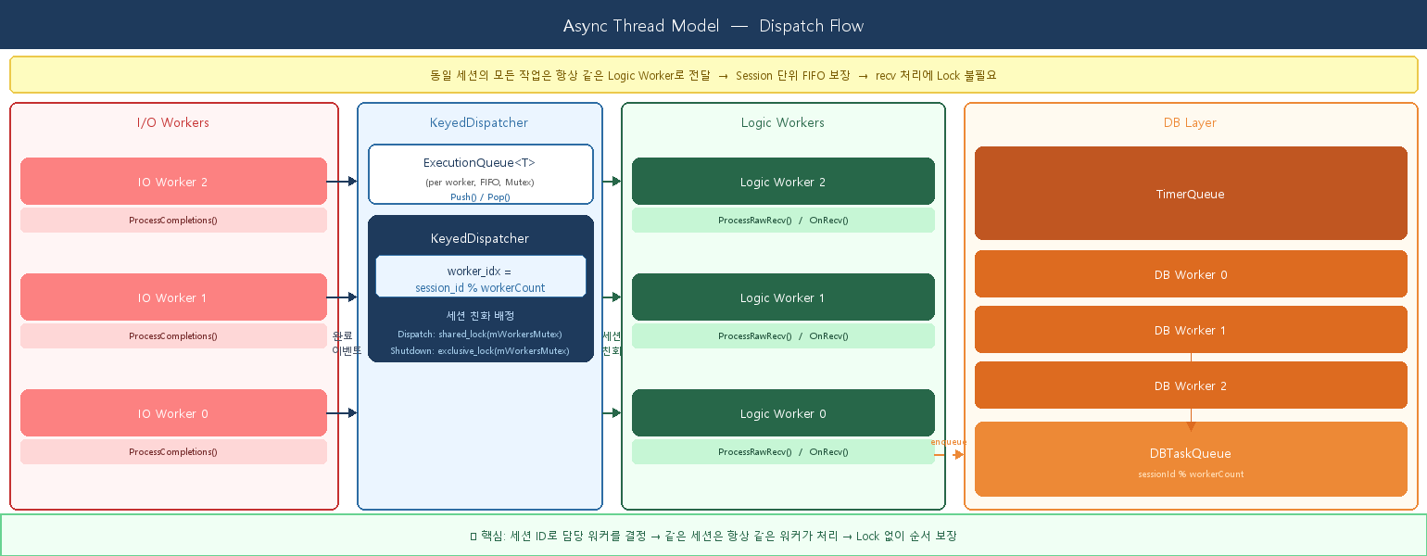
▲ I/O 완료 → 워커 배정 흐름

3.1 스레드 역할 분리
스레드 종류 | 주체 | 역할
I/O 완료 스레드 | 플랫폼 엔진  (Windows/Linux/macOS) | accept / recv / send 완료 감지  로직 스레드풀로 패킷 전달
로직 워커 스레드 | KeyedDispatcher | 패킷 처리 · OnConnected · OnDisconnected  세션 키 친화도 라우팅 (FIFO 순서 보장)
DB 워커 스레드 (TestServer) | DBTaskQueue  기본 1개, -w 플래그로 설정  (DEFAULT_TASK_QUEUE_WORKER_COUNT) | 논블로킹 DB I/O 실행  WAL 영속성 보장  sessionId % workerCount 해시 친화도
DB 워커 스레드 (DBServer) | OrderedTaskQueue  기본 4개, -w 플래그로 설정  (DEFAULT_DB_WORKER_COUNT) | serverId 단위 순서 보장  KeyedDispatcher 래핑
재연결 스레드 | TestServer DBReconnectLoop | DB 서버 끊김 시 지수 백오프 재시도  Stop() 신호 시 즉시 종료

✔ 핵심: KeyedDispatcher는 sessionId % workerCount로 항상 같은 워커에 작업을 배분한다. 워커 큐 FIFO와 결합해 세션별 패킷 처리 순서를 보장하며, Session::mRecvMutex가 불필요해진다.

3.2 DBTaskQueue — 논블로킹 DB 오프로딩 (TestServer)
TestServer는 접속/해제 시점을 직접 DB에 기록하지 않고 DBTaskQueue에 enqueue한다. DB I/O 지연이 로직 워커를 블로킹하지 않는다. 워커 수는 CLI -w 플래그로 설정 가능하며 기본값은 1(DEFAULT_TASK_QUEUE_WORKER_COUNT)이다.
- OnClientConnectionEstablished → RecordConnectTime
- OnClientConnectionClosed → RecordDisconnectTime
- sessionId % workerCount 해시 친화도 — 워커 수와 무관하게 세션별 순서 보장
- 1 워커: 가장 단순, 친화도 계산 불필요
- N 워커: 처리량 향상, 세션별 순서는 해시 친화도로 여전히 보장
✔ 핵심: 워커 수를 바꿔도 순서는 깨지지 않는다. 재시작 시 worker count 변경이 안전하다.
TestServer.cpp:OnClientConnectionEstablished — 비동기 기록 진입점
DBTaskQueue.cpp:EnqueueTask — 작업 enqueue
DBTaskQueue.cpp:WorkerThreadFunc — 워커 실행 루프
NetworkTypes.h:DEFAULT_TASK_QUEUE_WORKER_COUNT — 기본 워커 수 상수

3.3 KeyedDispatcher — 세션 라우팅
KeyedDispatcher는 session_id % workerCount 해시를 이용해 동일 세션의 모든 작업을 항상 같은 Logic Worker 스레드로 라우팅한다. 이를 통해 세션 단위 FIFO 순서가 락 없이 보장되고, Session::mRecvMutex를 제거할 수 있다.
항목 | 내용
배정 공식 | worker_idx = session_id % workerCount  결정론적 — 같은 세션은 항상 같은 워커
Dispatch() | shared_lock(mWorkersMutex)  다수 I/O 스레드가 동시에 배정 가능
Shutdown() | exclusive_lock(mWorkersMutex)  신규 배정 차단 → 남은 작업 완전 드레인
ExecutionQueue<T> | 워커당 1개, FIFO 순서 보장  Push() / Pop(), BackpressurePolicy (RejectNewest / Block)
mRecvMutex 제거 | 같은 세션 recv가 항상 같은 워커 → 동시 접근 구조적 불가능
✔ 핵심: Dispatch()와 Shutdown()은 mWorkersMutex 공유·독점 잠금 쌍으로 안전하게 공존한다. Shutdown() 진입 즉시 신규 dispatch가 차단되으므로 in-flight 작업 유실 없이 종료된다.
Concurrency/KeyedDispatcher.h — Dispatch / Shutdown 구현
Concurrency/ExecutionQueue.h — Push / Pop / BackpressurePolicy
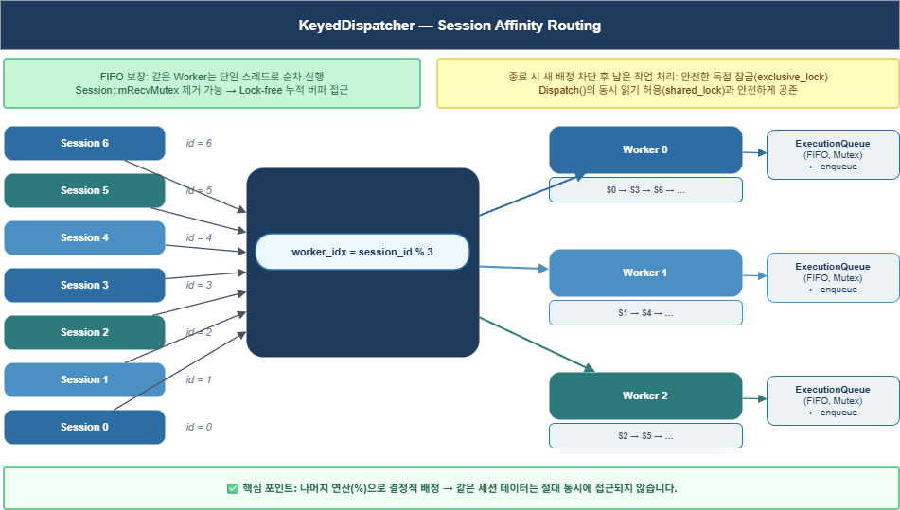
▲ KeyedDispatcher — 세션 친화 라우팅 (session_id % workerCount)

3.4 OrderedTaskQueue — DBServer 키 순서 보장
TestDBServer는 serverId 단위 작업 순서 보장을 위해 OrderedTaskQueue를 사용한다. 내부적으로 KeyedDispatcher를 래핑하여 같은 key(serverId)를 항상 같은 워커로 라우팅한다. 워커 수는 CLI -w 플래그로 설정 가능하며 기본값은 4(DEFAULT_DB_WORKER_COUNT)이다.
- facade: OrderedTaskQueue.cpp:Initialize()
- keyed dispatch: OrderedTaskQueue.cpp:EnqueueTask()
- dispatcher 구현: Concurrency/KeyedDispatcher.h
NetworkTypes.h:DEFAULT_DB_WORKER_COUNT — 기본 워커 수 상수 (기본값 4)
DBServer/main.cpp:-w 옵션 — 런타임 워커 수 설정

4. DB 처리 구조
DB 레이어는 IDatabase / IStatement 인터페이스 기반으로 구현체를 교체 가능하게 설계되어 있다. TestServer는 로컬 SQLite/Mock DB를 DBTaskQueue로 비동기 접근하고, TestDBServer는 네트워크로 수신한 요청을 OrderedTaskQueue를 통해 처리한다.
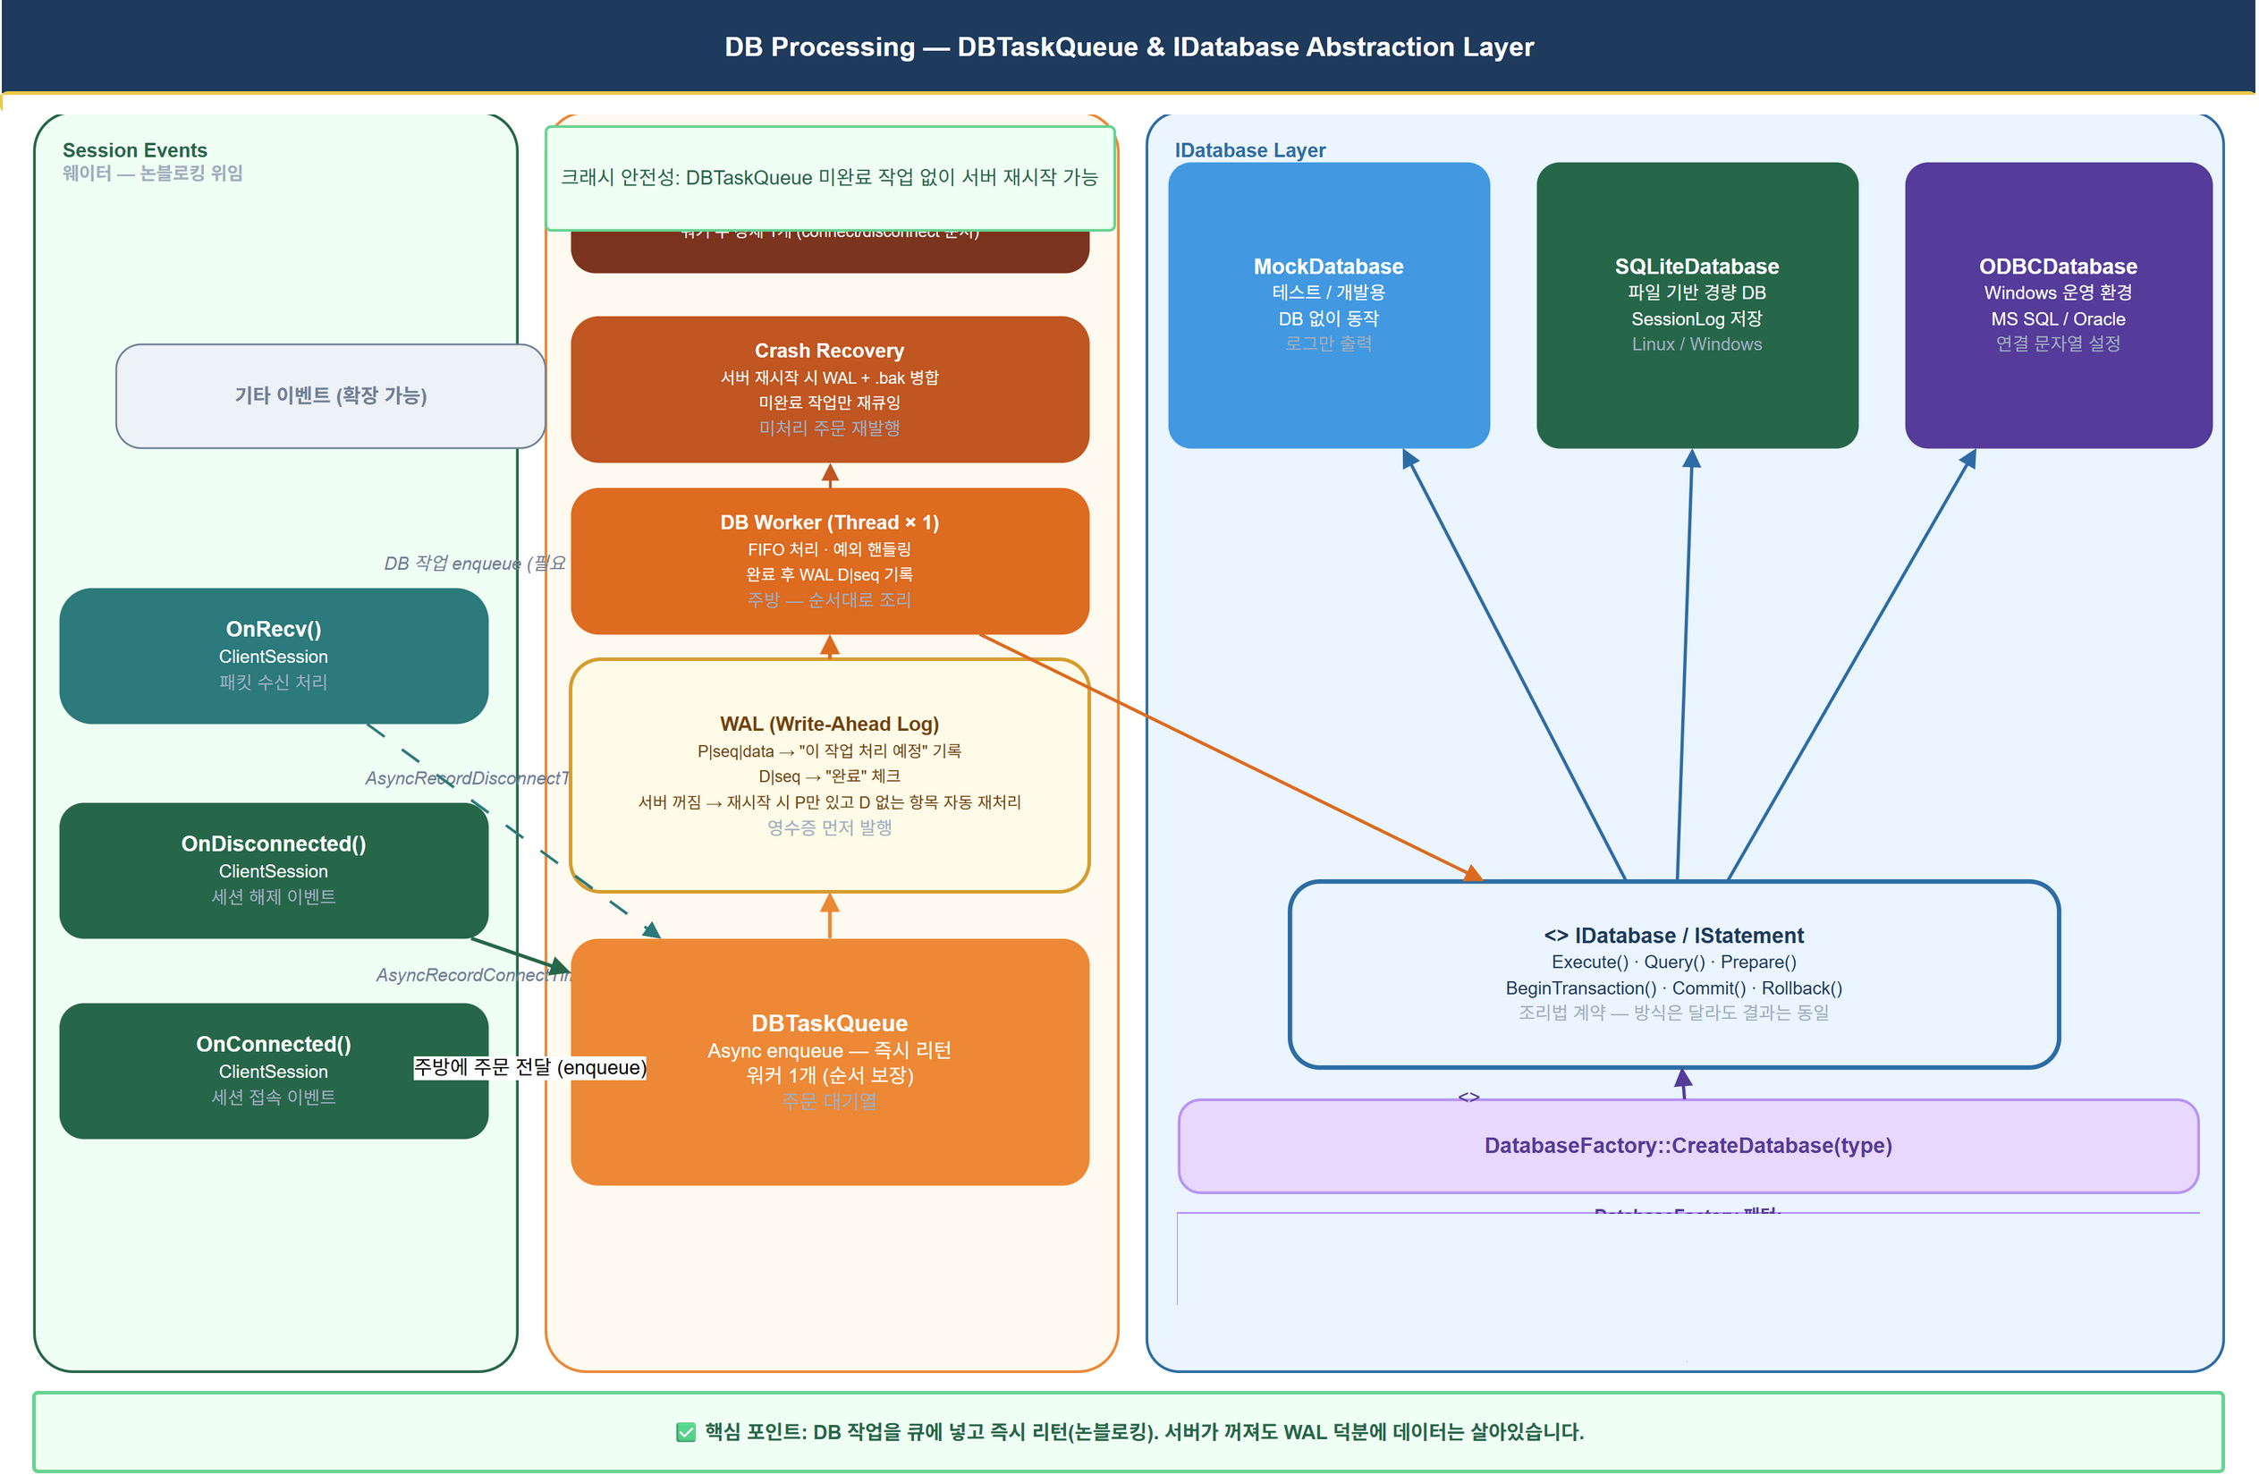
▲ DB 처리 계층

IDatabase 추상화 계층
구현체 | 용도 | 코드 포인트
MockDatabase | 단위 테스트 / DB 없는 환경 | ServerEngine/Database/
SQLiteDatabase | 로컬 파일 DB (TestServer) | ServerEngine/Database/
ODBCDatabase | ODBC 지원 DB | ServerEngine/Database/
OLEDBDatabase | Windows OLE DB | ServerEngine/Database/
IDatabase.h:29 — 인터페이스 정의
DatabaseFactory.cpp:19 — 팩토리 생성 진입점

4.1 TestServer 로컬 DB 경로
TestServer::Initialize()에서 설정 값에 따라 DB 구현체를 선택한다.
설정 | 선택된 DB | 비고
dbConnectionString 비어 있음 | MockDatabase | DB 없이 메모리 로그만
dbConnectionString 값 있음 | SQLiteDatabase | 해당 파일 경로 사용

선택된 DB 인스턴스를 DBTaskQueue에 주입하고, 큐에서 아래 테이블 존재를 보장한다.
- SessionConnectLog — 접속 시각 기록
- SessionDisconnectLog — 해제 시각 기록
- PlayerData — 플레이어 정보
TestServer.cpp:81 — DB 선택 및 주입
DBTaskQueue.cpp:73 — 테이블 보장 (CREATE TABLE IF NOT EXISTS)

4.2 TestDBServer DB 처리
TestDBServer는 ServerPacketHandler + ServerLatencyManager + OrderedTaskQueue 조합으로 동작한다.
패킷 | 처리 흐름 | 코드 포인트
ServerPingReq | RTT 계산 → RecordLatency (메모리) | ServerPacketHandler.cpp:116
DBSavePingTimeReq | SavePingTime 실행 → 응답 패킷 전송 | ServerPacketHandler.cpp:196

5. 주요 참조 파일

네트워크 계층
Server/ServerEngine/Network/Core/NetworkEngine.h
Server/ServerEngine/Network/Core/BaseNetworkEngine.cpp
Server/ServerEngine/Network/Core/AsyncIOProvider.cpp
Server/ServerEngine/Network/Core/Session.h
Server/ServerEngine/Network/Core/Session.cpp
Server/ServerEngine/Network/Platforms/WindowsNetworkEngine.cpp
Server/ServerEngine/Network/Platforms/LinuxNetworkEngine.cpp

비동기
Server/ServerEngine/Utils/NetworkTypes.h — DEFAULT_DB_WORKER_COUNT / DEFAULT_TASK_QUEUE_WORKER_COUNT
Server/ServerEngine/Utils/ThreadPool.h
Server/ServerEngine/Concurrency/KeyedDispatcher.h
Server/ServerEngine/Concurrency/AsyncScope.h
Server/TestServer/src/DBTaskQueue.cpp
Server/DBServer/src/OrderedTaskQueue.cpp

DB 계층
Server/ServerEngine/Interfaces/IDatabase.h
Server/ServerEngine/Database/DatabaseFactory.cpp
Server/DBServer/src/TestDBServer.cpp
Server/DBServer/src/ServerPacketHandler.cpp
Server/DBServer/src/ServerLatencyManager.cpp
Server/TestServer/src/TestServer.cpp
Server/TestServer/src/ClientSession.cpp

